**【说明】“蓝色”字体为待回答的问题。**

# 电脑版

## 一级系统管理员界面：系统总管理员

1. 单位管理
2. 用户管理

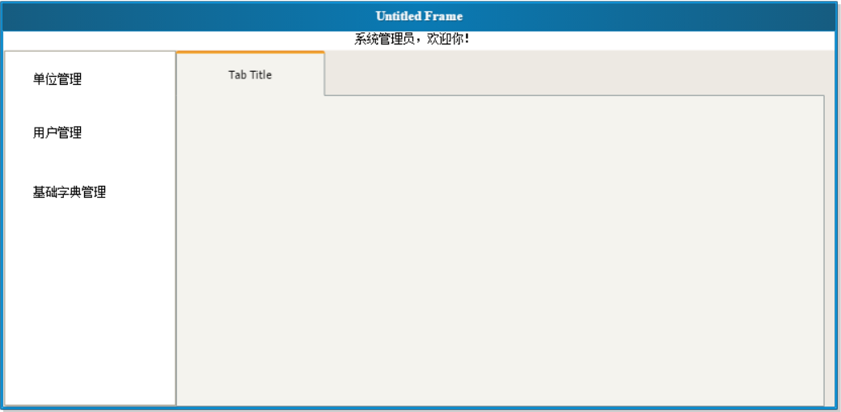

## 二级系统管理员界面：福州工务段->系统管理员

1. 单位管理
2. 用户管理

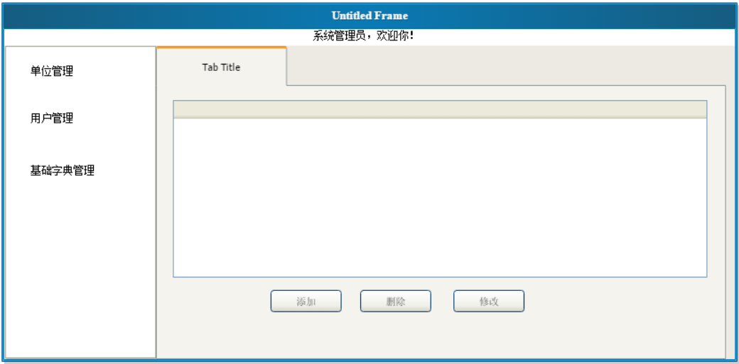

## 三级系统管理员界面：福州东车间->系统管理员

1. 单位管理
2. 用户管理
3. 仓库管理 **咨询：同“（6）工器具库房管理”功能相同吗？只是增加删除仓库本身，如果删除仓库，必须仓库里的工器具数量为0。 包括：仓库编号、负责人、地点等。**
4. 施工上线人员管理 **咨询：除了人员，是否还需要管理“工器具”？这里只是对施工上线人员的信息进行录入。工器具信息的录入应该放到仓库管理员的工器具仓库管理里面。施工上线人员管理无登录权限，应该和“用户管理”不同的表。**
5. 高铁作业门管理 **咨询：车间的系统管理员，在该项“高铁作业门管理”的主要任务是什么？，是申请临时开门吗，但“站段调度员”登陆后可以看到开锁计划，车间系统管理员无需申请。这里添加增设高铁作业门，录入高铁作业门信息，查询高铁作业门状态等。**

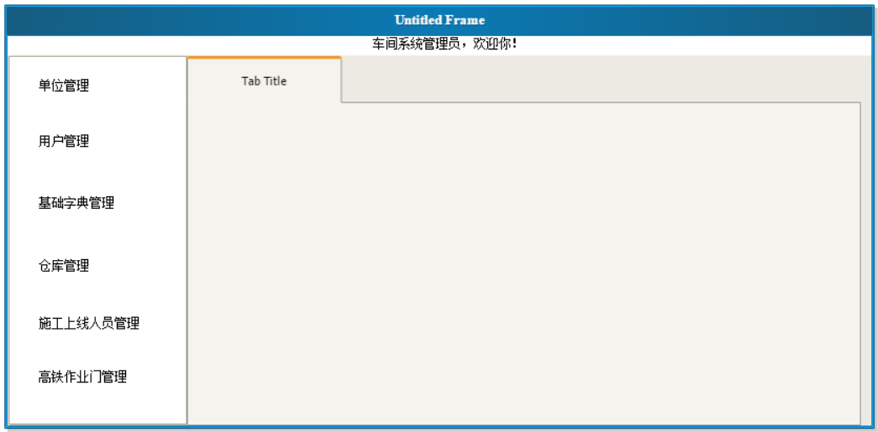

## 上线作业查询：福州工务段>段领导

1. 作业计划查询
2. 作业门开锁情况查询
3. 报表统计查询

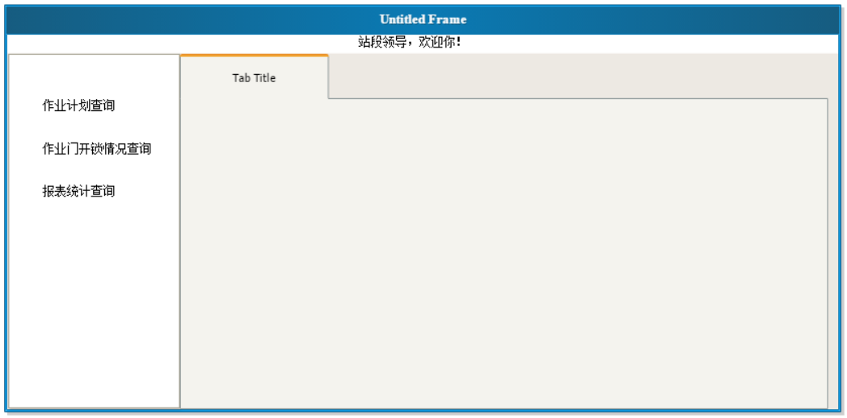

## 高铁作业门开锁授权：福州工务段>站段调度员

1. 作业开锁计划查询
2. 高铁作业门监控 **咨询：该项主要做什么？查看高铁作业门状况，监控作业门的异常情况。**
3. 报表统计查询 **开锁历史记录等。**

## 工器具库房管理：福州东车间->仓库管理员

1. 工器具管理
2. 电子标签管理
3. 工器具出库管理
4. 工器具入库管理
5. 报表统计

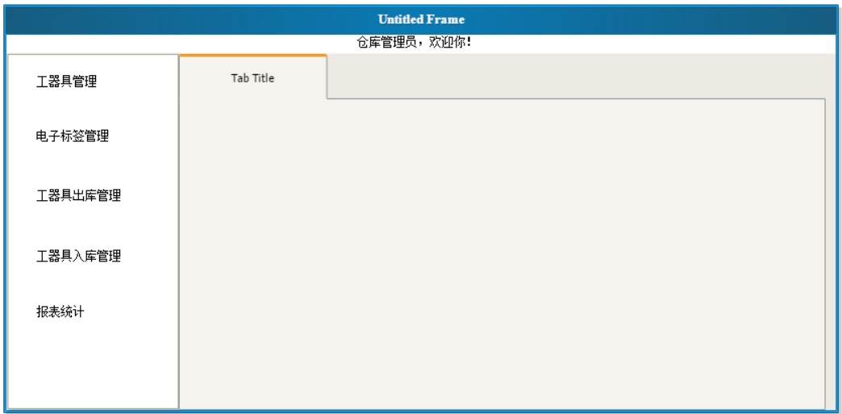

## 上线作业计划管理：福州东车间->作业计划管理员

1. 导入天窗作业计划
2. 作业计划整理 **咨询：**

* **该项主要做什么？ 完善作业计划，选择作业人员和工器具。**
* **~~与“（3）三级系统管理员”中的“施工上线人员管理” 功能是否部分相同？~~**

1. 作业计划查询
2. 报表统计查询

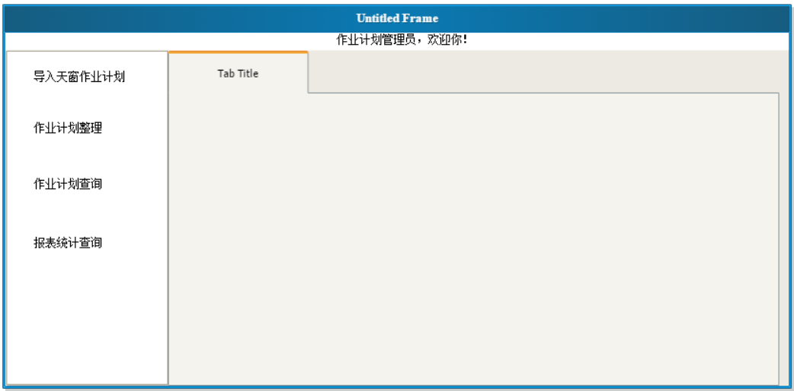

# 手机版

**首页-作业负责人**

**介绍：**以工单为主线，首页仅保留了“进入工单”和“安全揭示”。**首页应该显示“今日工单”，安全揭示应该是每个工单的揭示，进入工单后才显示。**

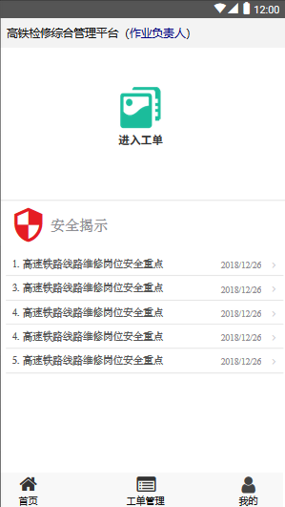

**进作业门前清点人员和工器具**

介绍：为了简化流程减少施工负责人的操作，在进出作业门时，不再使用扫描枪对无源工具进行清点，仅查看/更新工具包中工具数据即可，其他工器具采用人工概略统计方式核对。

人员呢？？？ **咨询：人员怎么清点并记录？通过设定一定范围内的上线人员定位器和工器具定位器的数量来进行人员和工器具的清点。**

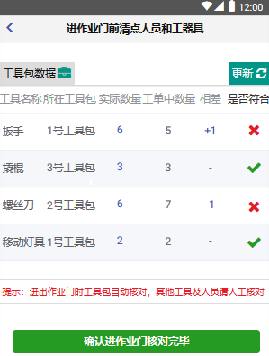

**工作总结**

介绍：工作总结主要对出入库工具、进出作业门相关人员、作业门开锁情况，进行自动统计并列出。要有进出门人员和工器具清点情况

**咨询：进出入员怎么识别并记录？通过进门清点记录和出门清点记录来确定。**

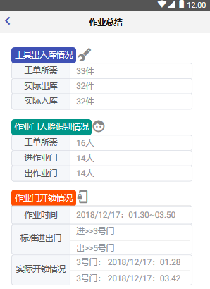

**首页-领导**

**介绍：**以工单为主线，首页仅保留了“查看工单”和“安全揭示”，**领导登陆后仅可以查看工单的相关数据（如统计数据），无操作功能（如修改工单等）**。直接进入查看工单

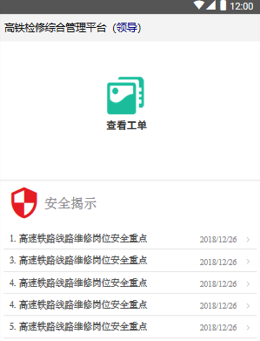

**领导查看-工单详情**

介绍：领导仅可以查看工单的相关数据（如统计数据），无操作功能（如修改工单等）。要有进出门人员和工器具清点情况，如果有图片，则可以调看图片。

**咨询：**

* **进出入员怎么识别并记录？**
* **图片来自哪里，人脸识别还是负责人拍照的？在作业现场管理里面增加现场拍照功能。图片通过拍照功能保存上传得到。**

